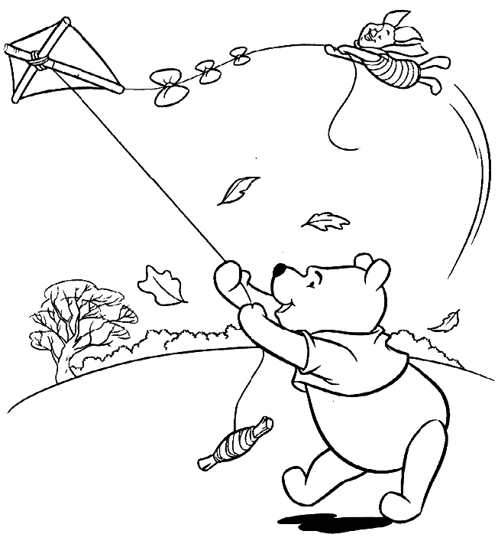
Je recopie proprement et de ma plus belle écriture
ce petit texte.

Par un jour de grand vent, Tigrou joue avec son cerf-volant.
Mais soudain, catastrophe ! Tigrou a lâché le fil !
Il voit son beau cerf-volant s’éloigner librement dans le ciel.
Bientôt le cerf-volant disparaît complètement. Tigrou est triste.
Il ne sait pas où chercher. Quand …
________________________________________________________________________________________________________________________________________________________________________________________________________________________________________________________________________________________________________________________________________________________________________________________________________________________________________________

